**Embedded System Project Laboratory**

**嵌入式系統專題實驗**

**實驗 (八)**

期末 Project

**授課教師：曾嘉影 老師**

**班 級：I3B**

**座 號：54**

**姓 名：黃子睿**

**題目 1：**

期末 Project

**實驗內容及問題說明**

範例檔 Lab08FULL-Final.zip (網路硬碟一:分享名稱I3090)為Android應用SQLite資料庫的範例，請設計一個利用到SQLite資料庫功能並結合”實驗-5-初見Google Map”、”實驗-6-路徑規劃”、”實驗-7-附近搜尋”之期末Project

PS:

1. 有關SQLite可參考 <http://jim690701.blogspot.tw/2012/06/android-sqlite.html>

2. 可參考android market或google play的app應用程式發揮你的創意完成一個功能完整的Project

3. 記得記錄實驗步驟及結果！

**實驗程式及輸出畫面**

1. 匯入網路硬碟的範例檔案

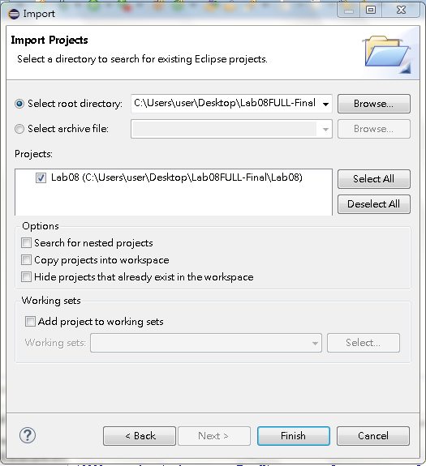

1. 對專案點選右鍵選擇Properties

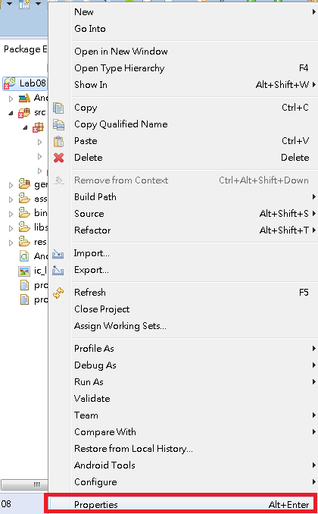

1. 點選Android，勾選Android 4.4.2更改版本後按下確定

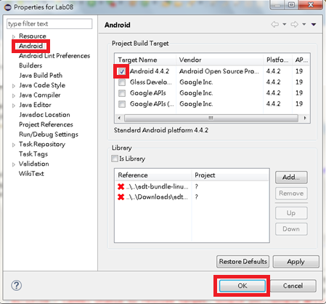

1. 將java檔案先以Notepad++打開後將編碼改成UTF-8 避免亂碼

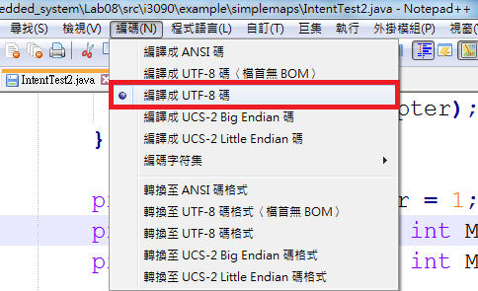

1. 修改IntentTest2.java檔案，為每個case都加上break修改BUG，並修改DELETE方法，同時增加了清空全部的項目

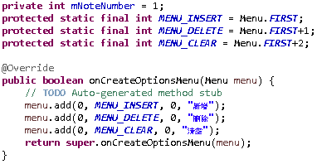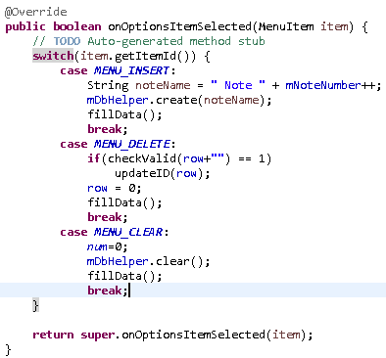

1. 修改DB.java檔案，增加clear涵式。

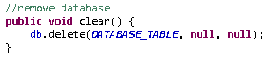

1. 修改IntentTest2.java和DB.java檔案，修改delete按鈕功能，同時增加合法性的判定防止BUG產生，其中updateID的功能，將會即時更新row和ID，並在點擊後更改按鈕顏色

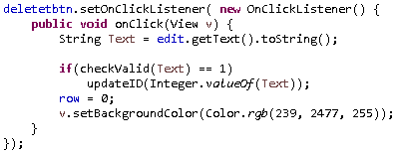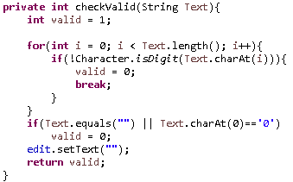

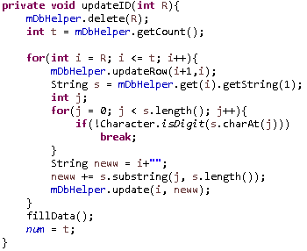 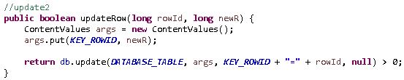

1. 修改record按鈕功能，為noteName新增加ID在前面，並在點擊後更改按鈕顏色

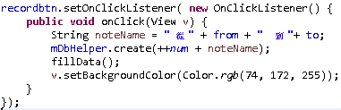

1. 增加一個導航按鈕，用以切回上一個Activity直接導航，並傳參數過去

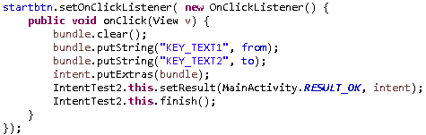

1. 將所點擊的ID呈現在上方的輸入框，並更改導航位置和更改顏色

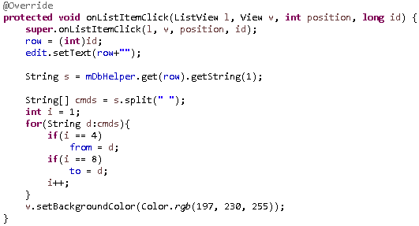

1. 回到MainActivity.java覆寫onActivityResult方法，用以將IntentTest2.java傳回的參數接收住，並直接呼叫map的找路徑涵式

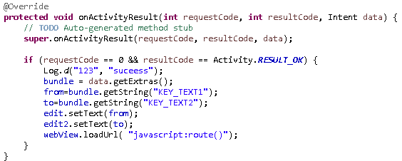

1. 來到map_v3.xml拉出TextView，並改成交通方式，和拉出Spinner

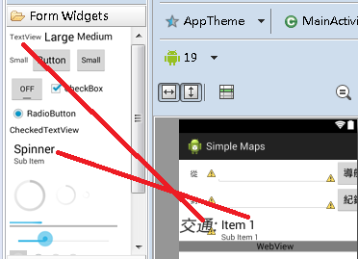

1. 回到MainActivity.java增加spinner用以選擇交通方法。



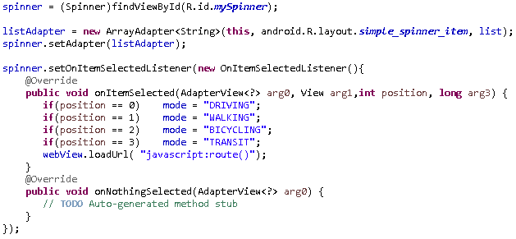

1. 增加getMode方法，將Map與Android做連結



1. 修改map_v3.html增加selectedMode讓其能夠與Android做連結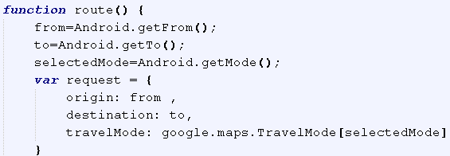
2. 修改路徑顏色，改成青色

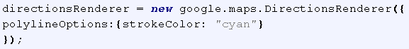

**實驗結果**

初始畫面將會看到兩個輸入框和交通方式

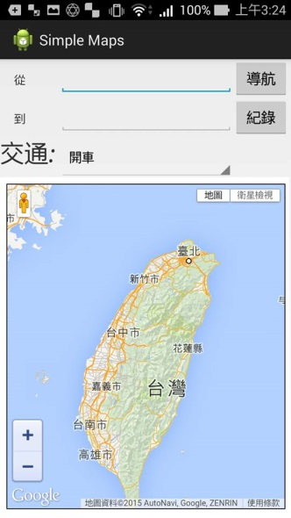

先輸入 大同大學 和 中山國小 並按下導航，可以看到青藍色路徑

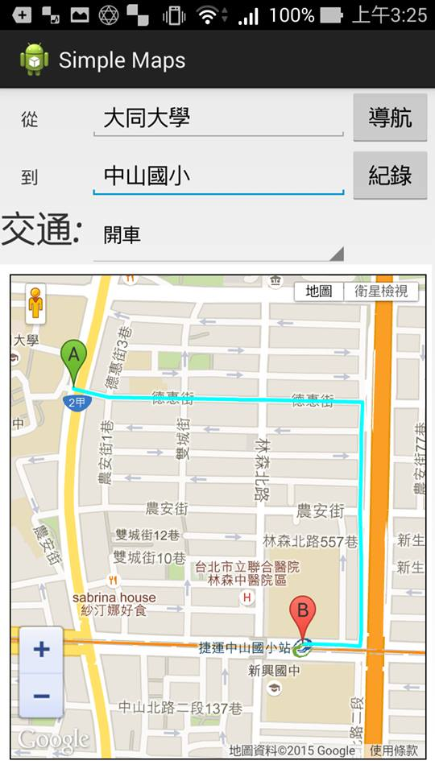

接著更改交通方式改成步行，會發現路徑有改變

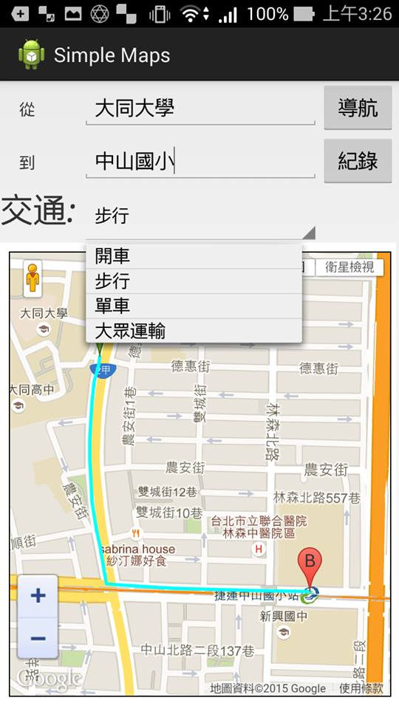

按下紀錄後切到第二個畫面，由於沒有紀錄因此必須再按下一次紀錄增加新的紀錄

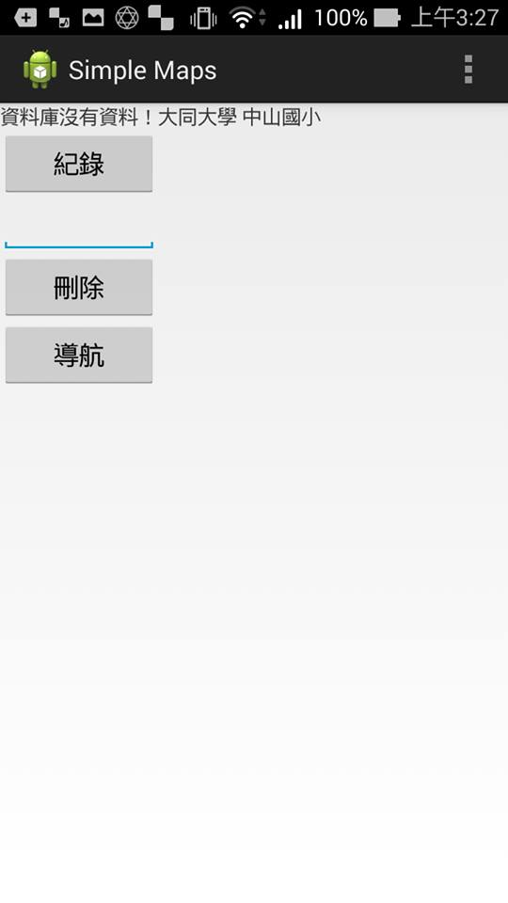

增加完紀錄後記錄的按鈕會變成藍色的，且記錄欄位還標有ID，接著連續增加多筆不同紀錄

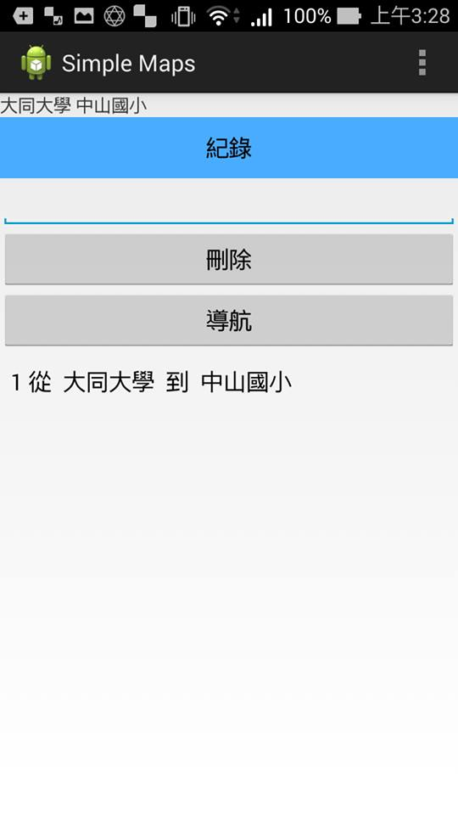 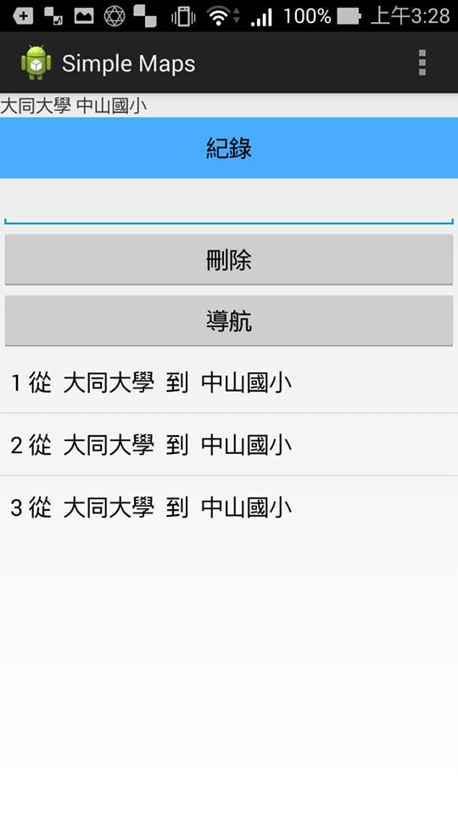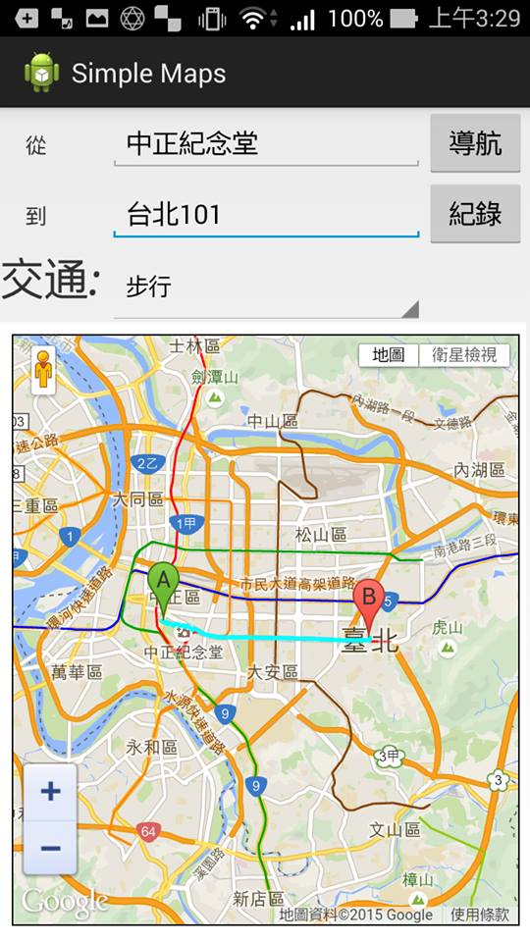 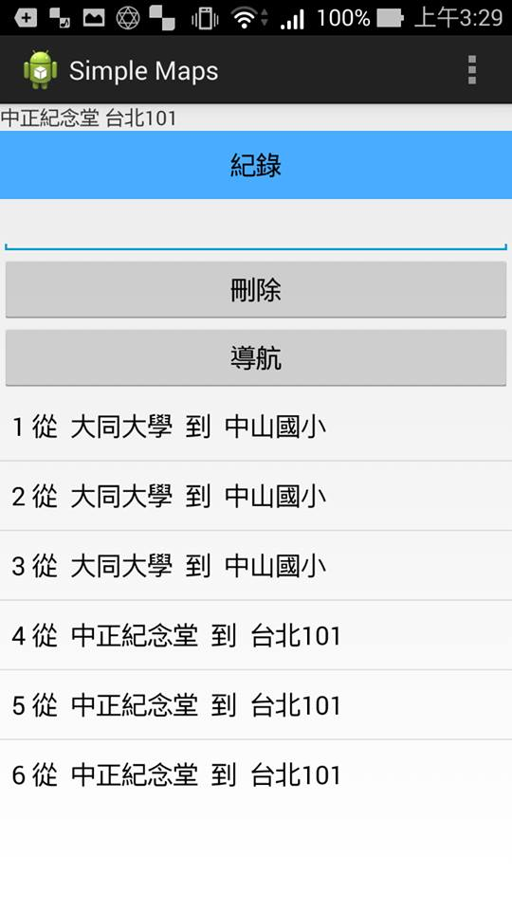

點選ID 3後，所選擇的紀錄會被標以顏色，並在上方輸入攔填入ID

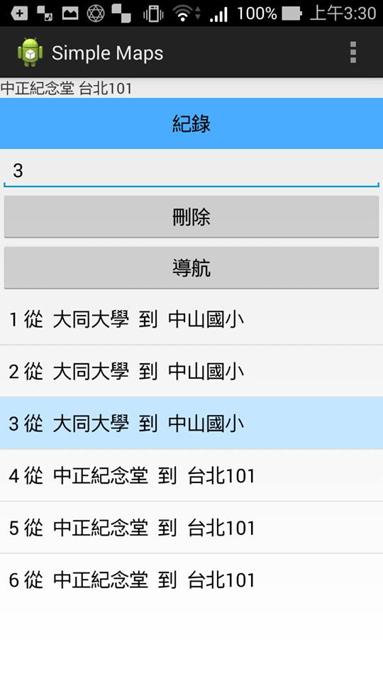

按下刪除後，刪除按鈕會變色，下方攔位會將記錄清空，同時更新ID，且上方輸入框也會跟著清空

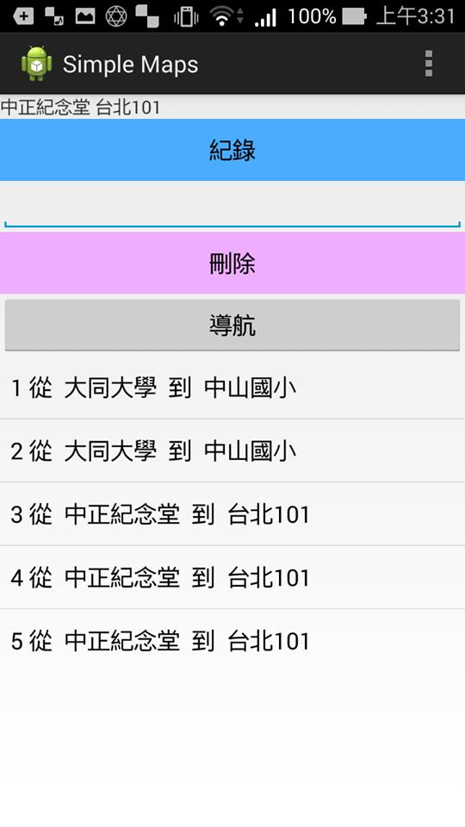

接著點選ID 2後選擇導航按鈕，會切回原始頁面，並在輸入框填入原始紀錄，同時搜尋該筆路徑

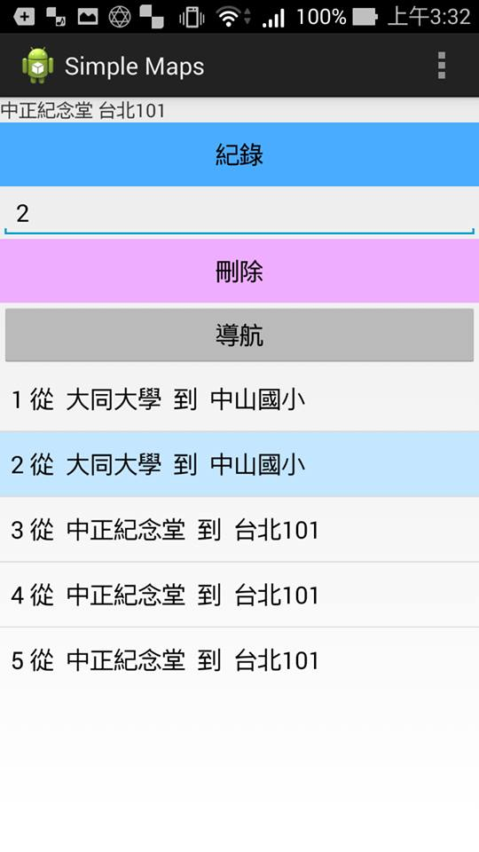 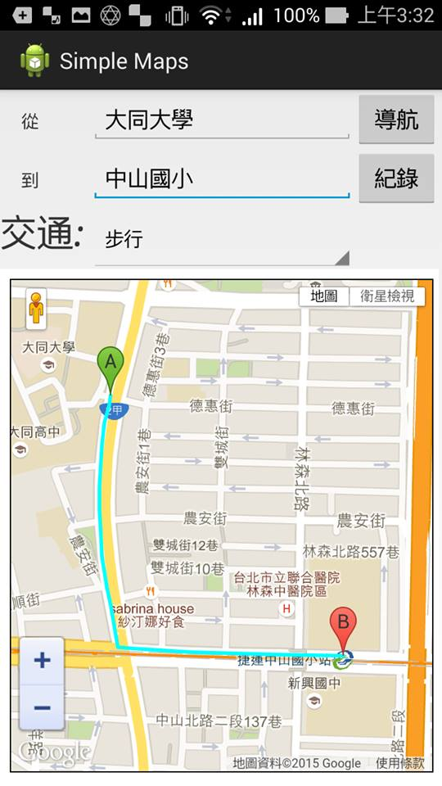

測試右上角的設定按鈕，選擇ID 3 並按下刪除，可以清除該筆紀錄

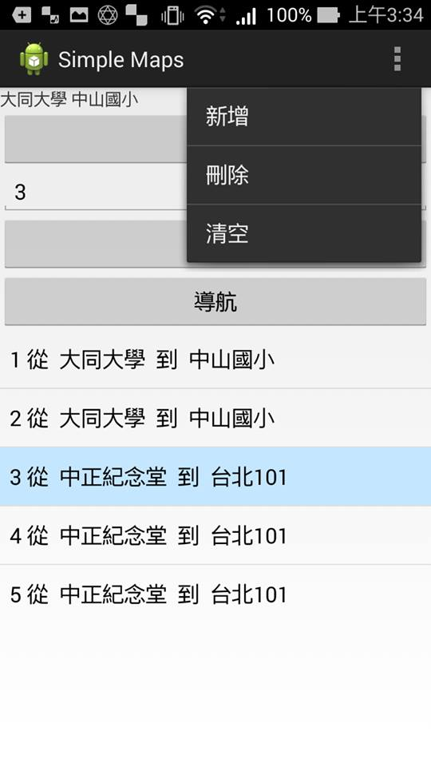 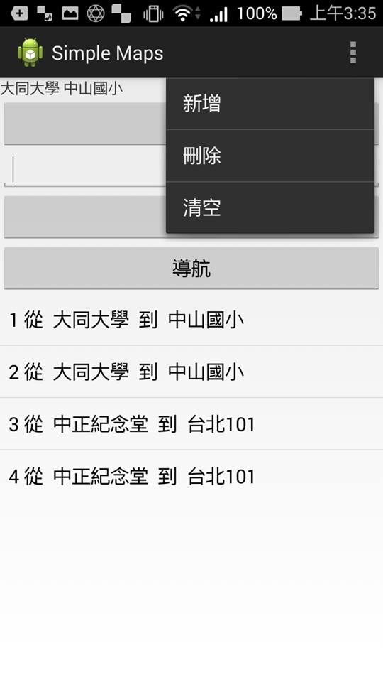

新增Note筆記，底下會多出筆記欄位

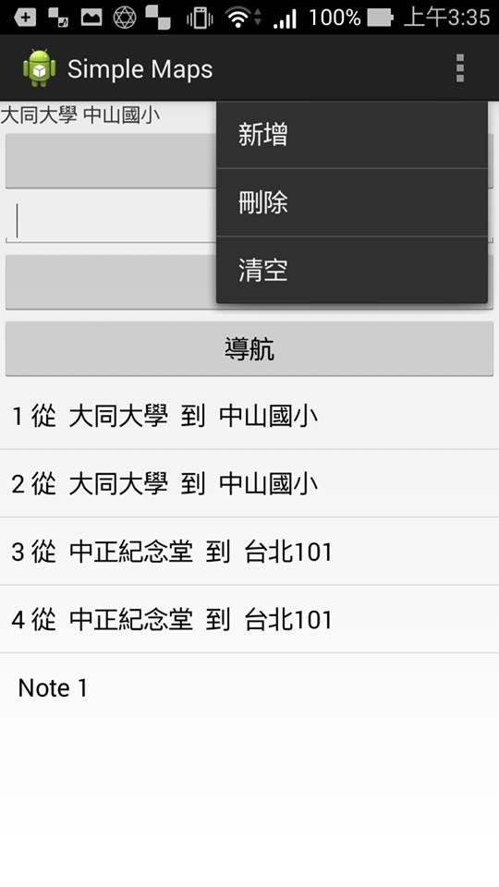

測試清空按鈕，可以將所有紀錄都清空

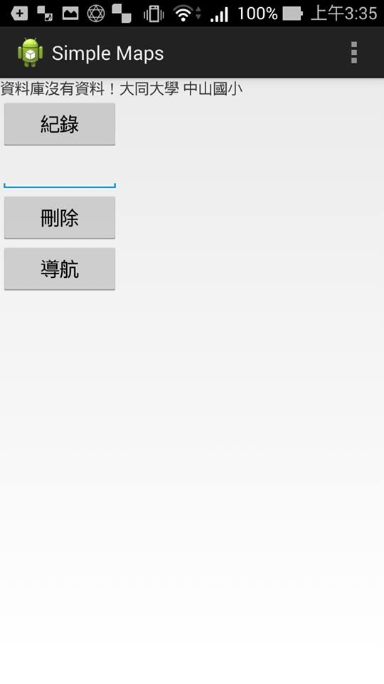

**實驗紀錄**

**在實驗中遇到一些問題**

Q: 看不到新建立的.db檔?

Ans: 上網查資料後，發現是因為沒有root的權限關係。

Q: 想刪掉同個row，但刪除後row又在不同行怎麼辦?

Ans: 直接從資料庫裡即時更新row。

Q: 不太了解SQLite是什麼?

Ans: 這方面由於老師快速帶過，所以寫程式前花很大時間在研究程式碼

後來了解到這是一個用來存手機資料庫的東西，裡面的語法基本上跟SQL還蠻相像的。

Q: 怎麼取用資料庫裡的資料?

Ans: 一開始很煩惱這問題，還去研究cursor怎麼使用，打算自己寫一個query來查詢，後來同學跟我說DB.java裡面已經有寫好get的方法了還教我怎麼使用，非常感謝他。

**思考分析**

這次學到了很多事情，發現原來Android可以直接與google Map做溝通連結，將兩者的參數互相傳遞，這是跟以前實驗不同之處。以往實驗感覺偏向寫網頁與Android做分離，這次則是將兩者融合再一起非常有趣。而這次的SQLite手機版的資料庫取用，要如何使用也收穫蠻多的，知道可以用SQLiteDatabase下去做新增修改刪除查詢，雖然與網頁版的SQL用法不太一樣卻也非常方便。這次因為有上次的debug經驗，了解到Log.d的好用之處，因此除錯方面也進步不少。從一開始到現在學期結束有了許多收穫，了解到手機程式原來那麼有趣、不懂的資料該如何查詢…等，將來如果從事手機app相關方面的工作，我想必定能夠寫出好用的app程式。